**TUGAS BASIS DATA LANJUT**

1. Mengaktifkan mongodb



2. Membuat Replika



3. Menjalankan mongod server



4. Koneksi ke mongod port 20000

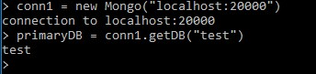

5. Primary dijalankan dengan isMaster :

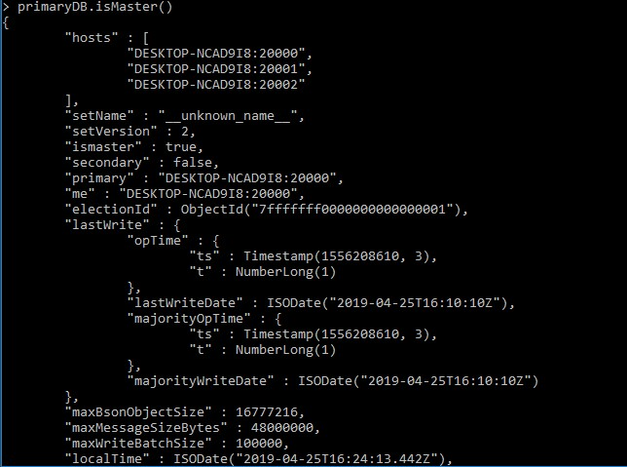

6.Maukan data :

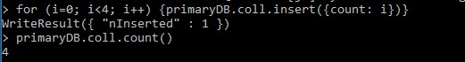

7. Mencoba koneksi ke secondaryDB dan akan muncul pesan error ketika akan melihat data :

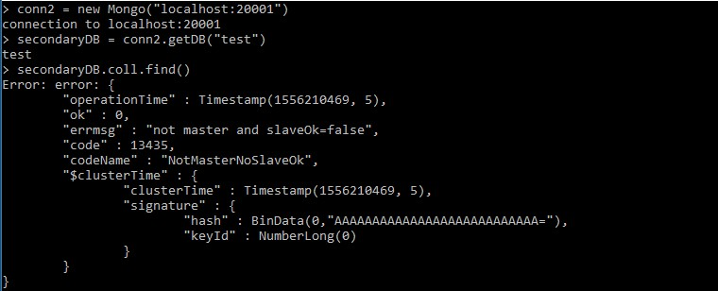

8. Melihat data dari primaryDB melalui secondaryDB :

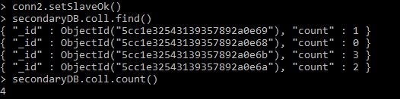

9. Memasukkan data ke secondaryDB akan menyebabkan error :

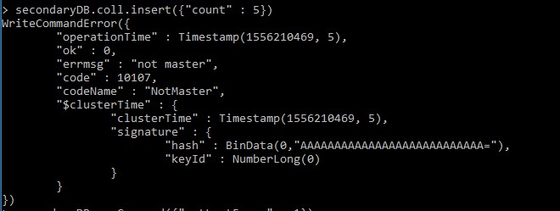

10. Melihat hasil error terakhir :

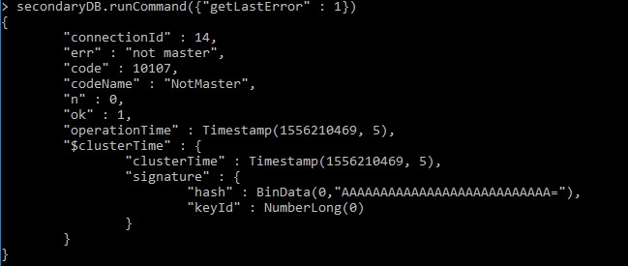

11. Membuat secondaryDB dijalankan dengan isMaster :

